技术响应、偏离情况说明表
采购项目名称：广西艺术学院相思湖校区公共儿童游乐区一期建设项目

序号 | 项目名称 | 项目名称及项目特征描述 | 参考图 | 是否有负偏离 | 具体负偏离情况
1 | 大型拓展设备 | 1.规格：13.8mx10mx7.8m。  2.材质与部件详细要求  （1）设备材质选用钢、绳网，主要结构要求采用钢管材料，所用材料均无毒，并做防锈（防腐）、防静电、抗紫外线处理。  （2）立柱类、支杆类、爬梯类使用主要结构要求采用符合GB/T3091-2015要求的钢管，焊接采用氩弧焊及CO2气体保护焊（符合GB/T8810－1995要求），用户外环保聚胺酯静电粉末喷涂，钢管规格和壁厚选择应保证强度要求，强度系数不低于5；紧固件采用304不锈钢，并有安全防护和放拆卸措施。  （3）绳网类：绳网绳子采用航海船用缆绳，中芯为镀铬钢丝外套胶管（不少于6股），钢丝均匀分布，网绳编织采用专用绳扣连接，间距均匀，可长期使用不变形。  （4）围栏材质：镀锌管，表面采用聚胺酯静电粉末喷涂。  （5）五金零件选用镀锌铝制扣件，304不锈钢异性S勾、半圆头、平头螺丝，防盗防拆卸。  3.安全要求：整体设计时，保证成年人能够在设备内协助儿童使用，完工后所有焊接平滑，器材的任何可以接触部分无坚硬或尖锐部分，同时充分考虑安全距离。除上述功能性器械外，提供警示牌，明确标明使用者年龄段以及注意事项。  4.在制作安装前需提交确切的方案图纸给我校确认后实施。 | 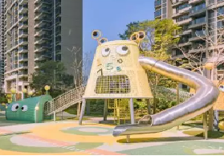
2 | 沙池 | 1.规格：3*3m  2.材质采用黄金细沙及EPDM颗粒地垫围边，色彩能保持长久，饰面美观大方。  3.在制作安装前需提交确切的方案图纸给我校确认后实施。 | 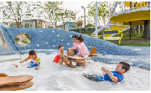
3 | 定制土坡钻洞 | 1.规格：5*3.5m  2.堆坡，护坡处理，不锈钢钻洞，土坡植草。  3.在制作安装前需提交确切的方案图纸给我校确认后实施。 | 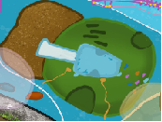  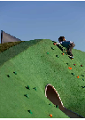
4 | 定制造型遮阳设备 | 1.规格：2*2m  2.设备材质选用钢、透明耐力窗板贴幻彩膜、主要结构要求采用钢管材料，所用材料均无毒，并做防锈（防腐）、防静电、抗紫外线处理；  3.立柱类、支杆类、爬梯类、使用钢管的部件采用符合GB/T3091-2015要求的钢管，焊接采用氩弧焊及CO2气体保护焊（符合GB/T8810－1995要求），用户外环保聚胺酯静电粉末喷涂，钢管规格和壁厚选择应保证强度要求，强度系数不低于5；紧固件采用304不锈钢，并有安全防护和放拆卸措施；  4.在制作安装前需提交确切的方案图纸给我校确认后实施。 | 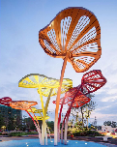
5 | 附属设施基础 | 1.规格：150㎡  2.拆除清运设计范围原场地不保留的物件，重新夯实基础，回填碎石、田地或者山地土，结合设计硬化。

注：⑴表格内容均需按要求填写并盖章，不得留空。
⑵投标文件承诺不得直接复制采购文件需求，如果采购文件需求为小于或大于某个数值标准时，采购文件承诺内容应当写明投标货物具体参数或响应承诺的具体数值，否则评委评审时有可能按投标无效处理。
⑶当投标文件的技术参数低于采购文件要求时，投标人应当如实写明“负偏离”，否则视为虚假应标。

法定代表人或法定代表人授权代表签字：
供应商名称（盖章）：
日 期：

